**МИНИСТЕРСТВО СЕЛЬСКОГО ХОЗЯЙСТВА РОССИЙСКОЙ ФЕДЕРАЦИИ**

ФЕДЕРАЛЬНОЕ ГОСУДАРСТВЕННОЕ БЮДЖЕТНОЕ ОБРАЗОВАТЕЛЬНОЕ УЧРЕЖДЕНИЕ

ВЫСШЕГО ПРОФЕССИОНАЛЬНОГО ОБРАЗОВАНИЯ

**«КУБАНСКИЙ ГОСУДАРСТВЕННЫЙ АГРАРНЫЙ УНИВЕРСИТЕТ»**

**Экономический факультет**

**Кафедра организации производства и инновационной деятельности**

**Методические рекомендации для практических занятий по дисциплине «Инновационный менеджмент» для студентов факультета механизации специальности:**

**190601.65 "Автомобили и автомобильное хозяйство"**

**Краснодар, 2013**

Утверждены методической комиссией экономического факультета Протокол №1 от 3.09.2013г.

Разработчики

докт.техн.наук., канд.экон.наук., профессор Ю.И. Бершицкий

канд. экон. наук., доцент Л.Ю. Богинович

канд. экон. наук., доцент Н.Р. Сайфетдинова

Рассмотрены и одобрены к изданию на заседании кафедры организации производства и инновационной деятельности 02.09.2013 г., протокол №1

Рецензент: д.э.н., профессор Шишкин В.О.

**Методические рекомендации для практических занятий по дисциплине «Инновационный менеджмент» для студентов факультета механизации специальности: 190601.65 "Автомобили и автомобильное хозяйство"- Краснодар. - КубГАУ. – 2013. - с.38**

СОДЕРЖАНИЕ

ВВЕДЕНИЕ 4

ТЕМА 1. ИННОВАЦИОННЫЙ МЕНЕДЖМЕНТ КАК ФАКТОР

ОСВОЕНИЯ ДОСТИЖЕНИЙ НТП 7

ТЕМА 2. СОДЕРЖАНИЕ И ПРОЦЕССЫ ИННОВАЦИОННОГО МЕНЕДЖМЕНТА 8

ТЕМА 3. ГОСУДАРСТВЕННОЕ РЕГУЛИРОВАНИЕ ИННОВАЦИОННЫХ ПРОЦЕССОВ 16

ТЕМА4. ВЕНЧУРНЫЙ ИННОВАЦИОННЫЙ БИЗНЕС 17

ТЕМА 5. УПРАВЛЕНИЕ ИНОВАЦИЯМИ НА УРОВНЕ

КОМПАНИИ 19

ТЕМА 6. ЭКОНОМИЧЕСКАЯ ОЦЕНКА ИННОВАЦИОННО – ИНВЕСТИЦИОННЫХ ПРОЕКТОВ 21

ТЕМА 7. ОСНОВНЫЕ ПОЛОЖЕНИЯ ТЕОРИИ АНАЛИЗА ФИНАНСОВЫХ РИСКОВ 24

СПИСОК ИСПОЛЬЗОВАННОЙ ЛИТЕРАТУРЫ 37

**Введение**

Создание и эффективное использование системы инновационного менеджмента на различных уровнях управления и на предприятиях разных организационно-правовых форм и форм собственности приобретает важнейшее значение.

В современных условиях одними из наиболее значимых характеристик внешней среды функционирования компаний является ее высокая подвижность и непредсказуемость.

В политике крупных организаций отчетливо проявилась тенденция к переориентации направления научно-технической и производственно-сбытовой деятельности. Она выразилась, прежде всего, в стремлении повысить в ассортименте выпускаемой продукции удельный вес новых наукоемких изделий, сбыт которых ведет к расширению сопутствующих технических услуг: инжиниринговых, лизинговых, консультационных и др. С другой стороны, отметилось стремление к снижению издержек производства традиционной продукции.

Целью инновационного менеджмента является определение основных направлений научно-технической и производственной деятельности организации и создании условий, стимулирующих расширение и повышение эффективности инновационной деятельности.

Главное внимание в инновационном менеджменте уделяется выработке стратегии инновации и мер, направленных на ее реализацию. Разработка и выпуск новых видов продукции становится приоритетным направлением стратегии организации, так как определяет остальные направления ее развития.

Управление инновациями в целом предполагает:

• разработку планов и программ инновационной деятельности;

• наблюдение за разработкой новой продукции и технологией ее внедрения;

• рассмотрение программ создания новой продукции и технологии;

• проведение единой инновационной политики (координация деятельности производственных подразделений в этой области);

• обеспечение финансами и материальными ресурсами программ инновационной деятельности;

• обеспечение квалифицированным персоналом;

• создание временных целевых групп для комплексного решения инновационных проблем – от идеи до серийного производства продукции.

При изучении дисциплины студенты должны научиться принимать решения по формированию инновационных процессов, овладеть методами отбора и оценки нововведений для обеспечения эффективной деятельности и конкурентоспособности инновационных предприятий.

Практические задания, сформулированные в методических указаниях, призваны закрепить теоретические знания, апробировать их в контексте реальных практических ситуаций и проблем, выработать навыки принятия решений в конкретных управленческих ситуациях. Задания выполняются самостоятельно каждым обучающимся. Полученные при этом результаты являются основой для коллективных дискуссий в ходе учебных занятий, повышения активности обучающихся, аргументированности и содержательности их выводов.

В данных рекомендациях раскрыты методические и практические подходы к управлению инновациями как объектами интеллектуальной собственности, рассмотрены институты инновационной инфраструктуры, раскрыты особенности управления организационными инновационными системами.

Значительное место уделяется стратегическому и функциональному аспектам инновационного менеджмента. Подробно рассматриваются организационные формы инновационной деятельности.

Организация и финансирование инновационных проектов, управление их формированием, подготовкой и экспертизой занимают центральное место в процессе выбора наилучшего варианта инновационного решения. Анализ эффективности инноваций и финансово-экономическая оценка инновационных проектов построены на альтернативной основе, т.е. с учетом вероятностного профиля проекта и оценки рисков.

В методических указаниях приведены конкретные примеры расчетов показателей эффективности и рискованности инновационных проектов.

**ТЕМА 1ИННОВАЦИОННЫЙ МЕНЕДЖМЕНТ КАК ФАКТОР ОСВОЕНИЯ ДОСТИЖЕНИЙ НТП**

**Контрольные вопросы**

1. Экономическая сущность и содержание научно-технического прогресса.
2. Основные процессы и этапы научно-технической деятельности.
3. Освоение достижений НТП как фактор повышения конкурентоспособности предприятий.
4. Почему главным двигателем научно-технического прогресса считают конкуренцию между товаропроизводителями? Подтвердите или опровергните это суждение.
5. Какие ключевые факторы успеха в конкурентной борьбе участников рынка выявлены и описаны в трудах ведущих экономистов мира? Проиллюстрируйте свои ответы примерами из современной хозяйственной жизни.
6. Поясните на конкретных примерах положительное воздействие освоения достижений НТП на конкурентные позиции конкретных субъектов хозяйствования.
7. Как можно определить понятие "управление научно-техническим прогрессом"? Что вам известно об управлении НТП в нашей стране в дореформенный период ее развития?
8. Приведите примеры успешного освоения новой техники и технологий предприятиями нашей страны после ее перехода к рынку.
9. Приведите известные вам положительные примеры и результатов освоения НТП в ведущих индустриально-аграрных странах мира.
10. Раскройте структурный и численный состав научно-исследовательских организаций, призванных обеспечивать инновационное развитие производства России.
11. Охарактеризуйте роль и значение научно-технической информации в инновационных процессах, назовите основные органы НТИ в нашей стране.

**ТЕМА 2 СОДЕРЖАНИЕ И ПРОЦЕССЫ ИННОВАЦИОННОГО МЕНЕДЖМЕНТА**

**Контрольные вопросы**

1. Краткая история инновационного менеджмента.
2. Сущность и содержание инновационного менеджмента.
3. Возможность и необходимость управления инновациями.
4. Определение и экономическая сущность инноваций.
5. Дайте определение сущности и содержания инновационного менеджмента как научно-учебной дисциплины и практической управленческой деятельности.
6. Взаимодействие инновационного менеджмента с другими управленческими дисциплинами.
7. Основные процессы инновационного менеджмента.
8. Основные этапы жизненного цикла инноваций.
9. Основные этапы разработки и реализации инновационного проекта.
10. Назовите основоположников теории инновационного менеджмента и кратко раскройте содержание их концепций.
11. Какое значение для инновационного менеджмента имеет обоснованная М. Портером модель пяти конкурентных сил?
12. Как можно определить сущность, содержание, цели и классификационные признаки инновационных процессов?
13. Раскройте содержание и значение семи основных этапов инновационных процессов.
14. Постройте информационно-логическую модель инновационного процесса в целом или его отдельных этапов.
15. Охарактеризуйте жизненный цикл инновации и обоснуйте рациональные действия менеджеров на его конкретных этапах.
16. В чем состоят отличия инновационных проектов от инвестиционных?

**Темы докладов.**

1. Нововведения как объект инновационного управления.
2. Организационные структуры инновационного менеджмента.
3. Управление созданием и освоением новой техники.
4. Управление исследовательским проектом.
5. Организационные структуры инновационного менеджмента.
6. [Основные виды инноваций и проблема их динамической согласованности](file:///C:\\Users\\user\\Desktop\\Инновац.%20мен\\_Сурин%20А.В,%20Молчанова%20О.П_Учебник_2008%20-368с.doc" \l "_Toc232758258).
7. [Модели инновационных процессов. Развитие системного подхода к управлению инновационной деятельностью](file:///C:\\Users\\user\\Desktop\\Инновац.%20мен\\_Сурин%20А.В,%20Молчанова%20О.П_Учебник_2008%20-368с.doc" \l "_Toc232758259)
8. [Защита инноваций как задача управления инновационными процессами](file:///C:\\Users\\user\\Desktop\\Инновац.%20мен\\_Сурин%20А.В,%20Молчанова%20О.П_Учебник_2008%20-368с.doc" \l "_Toc232758262) .
9. [Разработка стратегии инновационной организации на рынках лицензий](file:///C:\\Users\\user\\Desktop\\Инновац.%20мен\\_Сурин%20А.В,%20Молчанова%20О.П_Учебник_2008%20-368с.doc" \l "_Toc232758263)
10. [Понятия и задачи инновационной инфраструктуры](file:///C:\\Users\\user\\Desktop\\Инновац.%20мен\\_Сурин%20А.В,%20Молчанова%20О.П_Учебник_2008%20-368с.doc" \l "_Toc232758267).
11. [Финансовые институты инновационной инфраструктуры](file:///C:\\Users\\user\\Desktop\\Инновац.%20мен\\_Сурин%20А.В,%20Молчанова%20О.П_Учебник_2008%20-368с.doc" \l "_Toc232758269).
12. [Развитие кооперационных связей между субъектами инновационной системы](file:///C:\\Users\\user\\Desktop\\Инновац.%20мен\\_Сурин%20А.В,%20Молчанова%20О.П_Учебник_2008%20-368с.doc" \l "_Toc232758270).
13. Особенности управления инновационной организацией.

**Задание 2.1** Дайте определение основных элементов, определяющих инноватику как область научного знания:

- предмет исследования;

- объект исследования;

- цели и задачи исследования.

Для ответа используйте дидактические единицы:

• перспективы социально-экономического развития страны, региона, организации;

• технологические уклады;

• факторы влияния на динамику производства в различных фазах деловыхциклов;

• подъем деловой активности;

• деловые циклы;

• жизненные циклы продукта (технологии);

• инновационный процесс;

• закономерности долгосрочного технико-экономического развития;

• методы повышения инновационной активности;

• принципы управления инновационной деятельностью;

• управление процессом коммерциализации (внедрения) новшеств.

**Задание 2.2** Дайте определения базовых понятий инноватики:

Новшество, новация;

Нововведение, инновация;

Инновационный процесс;

Инновационная деятельность;

Инновационная активность;

Инновационный проект;

Инновационная программа.

Для ответа используйте следующие дидактические единицы:

• инновационный процесс по эволюционному преобразованию научного знания в новые виды продуктов, технологий и услуг;

• комплекс технологических, управленческих и организационно-экономических мероприятий;

• маркетинговые исследования рынков сбыта товаров, их потребительских свойств, конкурентной среды;

• нововведение как результат практического (или научно-технического) освоения новшества;

• новое явление (открытие, новое теоретическое знание), новый метод (принцип), изобретение, коммерциализацию нововведений (включая маркетинг);

• основные стадии эволюции научного знания;

• результаты инновационной деятельности;

• цикл работ “исследования – разработки – производство”;

• этапы организации инновационного процесса.

**Задание2.3** К какому виду инноваций (продукт – инновация,процесс –инновация, социальные инновации) относятся ниже перечисленные цели:

•Обеспечение выживания

•Увеличение доли рынка

•Улучшение положения на рынке труда

•Независимость

•Рост оборота и сбыта

•Рост прибыли (в результате роста производительности, экономии сырья и энергии)

•Создание новых рабочих мест

•Уменьшение загрязнения окружающей среды

•Социальная ответственность по отношению к коллективу и обществу

• Интересы клиентов

•Рост престижа фирмы

•Увеличение прибыли

•Повышение престижа

**Задание 2.4** Дайте определение следующим понятиям инноватики:

- диффузия инноваций;

- трансфер инноваций;

- инвариантность инноваций.

Для ответа используйте следующие дидактические единицы:

• доминирующее положение нового технологического уклада в общественном производстве и структурная перестройка экономики;

• именная ценность инноваций, интеллектуальный вклад авторов;

• передача права использования инноваций как носителей новых ценностей (стоимостей) другим субъектам инновационной деятельности;

• процесс передачи права владения именными ценными бумагами;

• равновесное распространение новшеств и нововведений в деловых циклах научно-технической, производственной и организационно-экономической деятельности;

• сущность диффузных процессов на разных уровнях возникновения инновационной среды;

• технологические цепи производства продукции и оказания услуг;

• ускоренный приток капиталов в новый технологический уклад.

**Задание 2.5**Расставьте инновационные циклы в соответствии с входящими в них этапами развития инновационного процесса.

**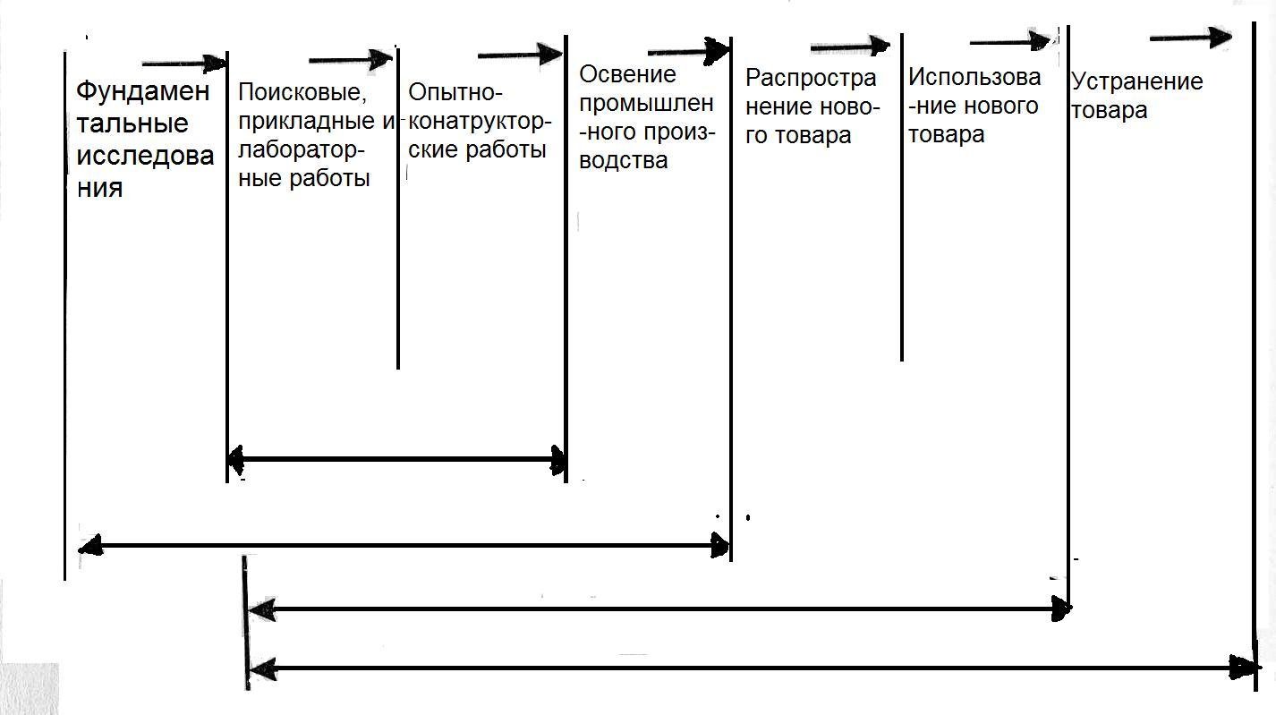**

Освоение промыш-ленного производ-ства

Опытно-конструк

торские

работы

Рисунок 2.1 Обобщенная схема инновационного цикла

**Задание 2.6**Назовите представленные ниже на рисунке 1.2. основные стадии волны экономического процесса



Рис. 2.2 Основные стадии волны экономического процесса

**Задание 2.7**.Схематически изобразите возможные модификации жизненного цикла продукта и технологии:

- бум;

-провал;

-пиковый (увлечение, фетиш);

-продолжительное увеличение;

- повторный цикл (возобновление, ностальгия);

- гребешковый (сезонность или мода).

**Задание 2.8**Составьте классификационное описание для следующих инноваций, используя классификатор (табл. 2.1):

- вывод на рынок одноразовых мобильных телефонов;

- использование новых светоотверждаемых клеев для крепежа конструкционных элементов взамен сварки;

- освоение нового месторождения руды с высоким содержанием редкоземельных металлов;

- создание центра стратегических исследований в нефтегазодобывающей компании;

- разработка программы развития экспорта строительных материалов из древесины в страны Западной Европы и США.

Таблица 2.1 - Классификационное описание инноваций

|  |  |  |  |  |  |  |
| --- | --- | --- | --- | --- | --- | --- |
| Базовые признаки объектов классификации | Группировка типологических понятий по базовым признакам | Одноразовые мобильные телефоны | Светоотверждаемые клеи | Новое месторождение руды | Центр стратегических исследование | Экспорт строительных материалов |
| Новации (новшества) | -научно-технические |  |  |  |  |  |
| -технологические |  |  |  |  |  |
| -экономические |  |  |  |  |  |
| -организационные |  |  |  |  |  |
| -управленческие |  |  |  |  |  |
| Степень новизны идеи | -абсолютная |  |  |  |  |  |
| -относительная |  |  |  |  |  |
| -условная |  |  |  |  |  |
| -частная |  |  |  |  |  |
| Инновацион-ный потенциал | -радикальный |  |  |  |  |  |
| - комбинированный |  |  |  |  |  |
| -модифицированный |  |  |  |  |  |
| Инновационные процессы | -основные цели |  |  |  |  |  |
| -время проведения |  |  |  |  |  |
| -стоимость |  |  |  |  |  |
| -инвестиции |  |  |  |  |  |
| -риски (экономические, коммерческие) |  |  |  |  |  |
| Особенности организации инновациион-ных процессов | - внутриорганизационные |  |  |  |  |  |
| - межорганизационные |  |  |  |  |  |
| - проектно-програмные |  |  |  |  |  |
| - конкурсные |  |  |  |  |  |
| Нововведения (инновации) | - простой продукт |  |  |  |  |  |
| -сложный инновационный продукт |  |  |  |  |  |
| - модификации продуктов |  |  |  |  |  |

Продолжение таблицы 2.1

|  |  |  |  |  |  |  |
| --- | --- | --- | --- | --- | --- | --- |
|  | -технологические процессы |  |  |  |  |  |
| - услуги |  |  |  |  |  |
| Уровень разработки и распростра-нения нововведений | - государственный |  |  |  |  |  |
| - регионально-республиканский |  |  |  |  |  |
| - отраслевой |  |  |  |  |  |
| - корпоративный |  |  |  |  |  |
| - фирменный |  |  |  |  |  |
| Распростране-ние нововведений | - промышленная сфера |  |  |  |  |  |
| - научно-педагогическая сфера |  |  |  |  |  |
| - правовая сфера |  |  |  |  |  |

**Задание 2.9** Определите, на каком из графиков изображен последовательный, параллельный и параллельно-последовательный методы, если сплошной линией изображена экономически старая продукция, а пунктирной – новая продукция.

**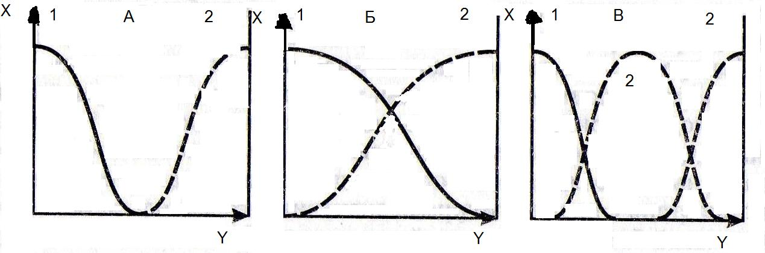**

Рисунок 2.2 – Графики методов выпуска продукции

**ТЕМА 3 ГОСУДАРСТВЕННОЕ РЕГУЛИРОВАНИЕ ИННОВАЦИОННЫХ ПРОЦЕССОВ**

**Контрольные вопросы**

1. Каковы основные аспекты, определяющие общегосударственное значение инновационных процессов?
2. В чем проявляется ограниченность рыночных механизмов как экономической среды инноваций?
3. Роль государства в финансировании научно-исследовательских работ.
4. Организационные формы соединения науки и производства.
5. Каковы цели, задачи и формы государственного планирования и координации научно-исследовательских работ.
6. Назовите основные функции государства по регулированию инноваций.
7. Что понимается под государственной инновационной политикой?
8. Каковы основные цели стандартизации и сертификации продукции?
9. Охарактеризуйте современную политику российского государства, связанную с вовлечением инноваций в хозяйственный оборот.
10. В каких формах, с какими целями и за чей счет осуществляются мероприятия научно-технической пропаганды?
11. Перечислите основные меры для вывода НИОКР из кризисного состояния.
12. Каковы приоритетные направления пауки и техники, критических технологий?
13. Каковы основные критерии выбора приоритетов в инновационной области?
14. Укажите функции органов государственной власти РФ по регулированию науки и инноваций.
15. Каковы основные методы, используемые государственными структурами, для стимулирования инновационных процессов?
16. Что понимается под национальной системой нововведений? Какие типы подобных систем вы знаете?
17. Укажите важнейшие аспекты государственного регулирования инновационной деятельностью в регионах.
18. Какие инструменты могут применяться в сфере государственного регулирования международного научно-технического сотрудничества?
19. Раскройте цели и содержание основных инновационных процессов в таких областях как:

- производство и переработка продукции,

- топливно-энергетический комплекс,

- производство новых материалов,

- инновационно - коммуникационные системы,

- транспорт,

- освоение космического пространства,

- биотехнология,

- рационализация природопользования,

- медицина,

- социально-культурное развитие.

**ТЕМА4 ВЕНЧУРНЫЙ ИННОВАЦИОННЫЙ БИЗНЕС**

**Контрольные вопросы**

1. Что такое венчурный инновационный бизнес и экономические функции венчурного капитала?
2. Назовите основные организационные формы рисковых капиталовложений.
3. Методы государственного регулирования венчурного бизнеса.
4. Расскажите о процедуре отбора предложений на основе бизнес-плана.
5. Выделите основные критерии при оценки инновационного проекта.
6. Назовите основные этапы процесса реализации инновационных проектов.
7. В чем состоят основные отличительные особенности венчурного механизма по сравнению с традиционными кредитно-финансовыми операциями?
8. Назовите основные слагаемые инновационного риска.
9. Что явилось причиной резкого роста мирового рынка венчурного капитала во второй половине 90-х гг.?
10. Каковы основные подходы к минимизации рисков в процессе венчурного инвестирования?
11. Что такое венчурный фонд, как он организован и работает?
12. Какой из двух предпринимательских проектов будет, по вашему мнению,более предпочтительным для инвесторов при прочих равных условиях: тот, у которого ожидается высокая норма прибыли и одновременно велика вероятность неудачного завершения, или тот, у которого оба этих показателя в два раза ниже?
13. Какой проект предпочтительнее при условии одинаковой нормы прибыли для вновь организованного фонда рискового капитала — рассчитанный на год или на пять лет?
14. В чем состоит отличие инвестора венчурного капитала от игрока на традиционной фондовой бирже?
15. Какие направления научно-технического прогресса вызывают наибольший интерес инвесторов венчурного капитала в последние годы?
16. Каковы основные источники формирования фондов венчурного капитала за рубежом и в России?
17. Назовите основные причины, мешающие, по вашему мнению, распространению венчурного механизма в России.

**ТЕМА 5 УПРАВЛЕНИЕ ИНОВАЦИЯМИ НА УРОВНЕ КОМПАНИИ**

**Контрольные вопросы**

1. Каковы основные черты предприятия, восприимчивого к новшествам?

2. Назовите основные, на ваш взгляд, факторы, определяющие низкую восприимчивость к новшествам российских предприятий.

3. Если бы вы были президентом компании, с чего вы начали бы работу по повышению ее восприимчивости к новшествам?

4. Что вы понимаете под организацией инновационной деятельности в компании?

5. В каких случаях, по вашему мнению, следует прибегать к матричной организации НИОКР?

6. Представьте, что вы директор крупной промышленной компании. С какими целями и при каких условиях вы будете использовать веерную организацию инновационной деятельности, а в каких будете создавать внутренние венчуры?

7. Оцените плюсы и минусы перевода научно-исследовательских подразделений предприятия на "зарабатывание денег на стороне".

8. В чем состоит различие стратегий НИОКР и стратегий внедрения и адаптации?

9. Почему предприятие должно формировать портфель инновационных стратегий, а не избирать одну стратегию?

10. В чем заключаются особенности стратегий научно-техпических организаций?

11. Сравните объемы средств, выделяемых на проведение научных исследований и разработок в индустриально развитых странах государством и крупными промышленными корпорациями.

12. Сравните долю средств, выделяемых на проведение научных исследований и разработок крупными промышленными компаниями в различных отраслях экономики.

13. Что заставляет промышленные компании расходовать крупные средства на проведение НИОКР?

14. Может ли крупная промышленная компания сэкономить на финансировании научных исследований? Если нет, то почему? Если да, то в каких пределах и в течение какого времени?

15. Где, по вашему мнению, расходуются средства, выделяемые на проведение НИОКР крупнейшими промышленными компаниями: в собственных подразделениях корпораций, в университетах, в государственных научных центрах?

16. Существует ли прямая связь между увеличением затрат на НИОКР и ростом прибыли у промышленных компаний? Если да, то в чем он проявляется? Если нет, то почему?

17. Какие виды стратегий НИОКР наиболее эффективны, по вашему мнению, в условиях переходной экономики?

18.Может ли промышленная компания стать монополистом в современных условиях? Каким образом? На какое время? Поясните свой ответ известными вам примерами.

19. В чем состоит главный смысл основных изменений в схемах организации и управления НИОКР на уровне крупных промышленных компаний второй половине XX и начале XXI в.? Влияют ли эти изменения на выбор стратегии НИОКР?

20. Каково влияние рыночной среды на организацию и управление НИОКР? При ответе постарайтесь привести примеры.

21. Какую роль в реализации инновационной стратегии крупной промышленной компании играет человеческий фактор?

**Темы докладов.**

1. [Основные элементы системы управления персоналом инновационной организации](file:///C:\\Users\\user\\Desktop\\Инновац.%20мен\\_Сурин%20А.В,%20Молчанова%20О.П_Учебник_2008%20-368с.doc" \l "_Toc232758284).
2. [Стимулирование работников в инновационной организации](file:///C:\\Users\\user\\Desktop\\Инновац.%20мен\\_Сурин%20А.В,%20Молчанова%20О.П_Учебник_2008%20-368с.doc" \l "_Toc232758285).
3. [Культура инновационной организации](file:///C:\\Users\\user\\Desktop\\Инновац.%20мен\\_Сурин%20А.В,%20Молчанова%20О.П_Учебник_2008%20-368с.doc" \l "_Toc232758286).

**ТЕМА 6 ЭКОНОМИЧЕСКАЯ ОЦЕНКА ИННОВАЦИОННО – ИНВЕСТИЦИОННЫХ ПРОЕКТОВ**

**Контрольные вопросы**

1. Перечислите принципы оценки инвестиционных проектов. Какие из них представляются вам наиболее важными?

2. Как связаны показатели чистой современной и чистой конечной стоимостей?

3. Что можно сказать о проекте, внутренняя норма доходности которого ниже ставки дисконтирования?

4. В чем заключаются особенности формирования денежного потока для расчета NPV?

5. Для ставки дисконтирования 10% найдите коэффициенты дисконтирования по годам: 1-й, 3-й и 5-й годы.

**Темы докладов.**

1. Характеристика результатов инновационной деятельности.
2. Эффективность затрат на инновационную деятельность.

**Задание 6.1** Предприятие реализует проект по производству нового изделия. Инвестиции на начальном этапе предполагаются в размере 12 млн руб. Планируется, что выручка от продаж будет составлять 7 млн руб. в год в течение 5 лет. В конце 5-го года оборудование будет продано по остаточной стоимости за 2 млн руб. Ежегодные текущие денежные затраты (без амортизации и процентов) составят 4 млн руб. Ставка дисконтирования -15%. Налоги отсутствуют. Отсутствует дебиторская и кредиторская задолженность, запасы на начало и конец каждого года неизменны. Найти чистую современную стоимость инновационного проекта. Расчеты представить в следующей таблице.

Таблица 6.1 – График движения денежных средств

|  |  |  |  |  |  |  |
| --- | --- | --- | --- | --- | --- | --- |
| Показатель | Год | | | | | |
| 0-й | 1-й | 2-й | 3-й | 4-й | 5-й |
| Инвестиции |  |  |  |  |  |  |
| Выручка от продаж |  |  |  |  |  |  |
| Затраты |  |  |  |  |  |  |
| Чистый денежный поток от операционной деятельности |  |  |  |  |  |  |
| Остаточная стоимость |  |  |  |  |  |  |
| Свободный денежный поток |  |  |  |  |  |  |
| Коэффициент  дисконтирования |  |  |  |  |  |  |
| Дисконтированный денежный поток |  |  |  |  |  |  |
| Кумулятивный денежный поток |  |  |  |  |  |  |

**Задание 6.2** Имеются три независимых инвестиционных проекта каждый из которых предполагает вложение 1 млн. руб. По каждому из этих проектов доходы по годам распределены следующим образом:

Таблица 6.2 - График движения денежных средств

|  |  |  |
| --- | --- | --- |
| Инвестиционный проект | 1-й год | 2-й год |
| А 1 | 200000 | 1200000 |
| В | 1050000 |  |
| С | 1200000 |  |

С помощью методов внутренней нормы окупаемости и чистой текущей стоимости (базовая ставка 12%) определите, следует ли принять инвестиционные проекты или отказаться от них.

**Задание 6.3**Коммерческая организация планирует приобрести оборудование для переработки продукции, для чего необходимо вначале подготовить соответствующее помещение, что составит 500 тыс. руб. и рассматривается как прединвестиционные затраты. В конце года будет приобретено само оборудование 1200 тыс. руб., срок эксплуатации которого 7 лет. Планируемый доход по годам составит, соответственно, во втором, третьем и четвертом году планируемого периода – 700 тыс. руб., 800 тыс. руб., 600 тыс. руб. Определить целесообразность данного проекта, применив методы чистой текущей стоимости и рентабельности инвестиций, исходя из возможности альтернативного вложения капитала под 10% годовых.

**Задание 6.4** Инновационный проект стоимостью 5млн. руб. генерирует денежные потоки величиной 1,5 млн. руб. ежегодно в течение 7 лет ставка дисконтирования 10%. Чему равен дисконтированный период окупаемости?

**Задание 6.5** Для реализации инновационного проекта коммерческой организации требуется через 2 года инвестировать средства в размере 1 млн. руб. Для накопления денежных средств предприятию предлагается вариант с ежегодным начислением в размере 12% годовых или в размере 7% ежеквартальным начислением процентов. Требуется определить, какую сумму средств необходимо поместить под процент, чтобы через два года получить достаточную сумму средств для инвестиционного проекта и какой из двух вариантов вложения средств выгоднее?

**Задание 6.6**В табл. 6.3 представлено распределение инвестиции по годам строительства. Выбрать лучший вариант строительства с учетом фактора времени при реальной норме доходности инвестиций 10 % в год.

Таблица 6.3 Распределение инвестиций

|  |  |  |  |  |  |  |
| --- | --- | --- | --- | --- | --- | --- |
| Вариант строительства | Годы строительства | | | | | Сумма строительства, тыс. руб. |
| 1 | 2 | 3 | 4 | 5 |
| А | 200 | 400 | 400 | 400 | 120 | 1520 |
| Б | 400 | 400 | 400 | 200 | 120 | 1520 |

**Задание 6.7**В производство внедряется новый агрегат по упаковке тары. Определим экономический эффект от использования данного агрегата с учетом фактора времени, а также величину удельных затрат.

Таблица 6.4 - Исходные данные

|  |  |  |  |  |  |  |
| --- | --- | --- | --- | --- | --- | --- |
| Показатели | Годы расчетного периода | | | | | |
|  | 1 | 2 | 3 | 4 | 5 | 6 |
| Результаты | 14 260 | 15812 | 16 662 | 18 750 | 26 250 | 28 750 |
| Затраты | 996 | 4 233 | 10213 | 18 140 | 18 396 | 20 148 |
| Коэффициент дисконтирования при ставке дохода 10% | 0,9091 | 0,8264 | 0,7513 | 0,683 | 0,6209 | 0,5645 |

**Задание 6.8**Для расширения производства и выпуска новой продукции изучаются три варианта вложения средств в некоторый трехлетний инвестиционный проект строительства, в котором предполагается получить доход за первый год - 25 млн. руб., за второй - 30 млн. руб., за третий 50 млн. руб. Поступления доходов происходят в конце соответствующего года, а норма доходности прогнозируется на первый год - 10 %, на второй - 15 %, на третий - 20 %.

Какие из изучаемых вариантов строительства являются выгодными, если в проект требуется сделать начальные капитальные вложения в размере: 1 вариант строительства - 70 млн. руб., 2 вариант строительства -75 млн. руб., 3 вариант строительства- 80 млн. руб. Корректирующий коэффициент значений исходных данных (величины дохода и суммы капитальных вложений) – 1,15.

**ТЕМА 7 ОСНОВНЫЕ ПОЛОЖЕНИЯ ТЕОРИИ АНАЛИЗА ФИНАНСОВЫХ РИСКОВ**

**Контрольные вопросы**

1. Почему в России повышается актуальность оптимизации рисков?
2. Из каких функций состоит цикл управления рисками?
3. Перечислите основные факторы риска.
4. С использованием каких методов осуществляется управление рисками?
5. Раскройте структуру системы управления рисками.
6. Какие экономические вопросы требуется рассматривать при управлении рисками?
7. Перечислите методы анализа факторов риска.
8. В чем экономическая суть метода анализа чувствительности оценки риска проекта.
9. Что является первичным: лечение или профилактика? Каково отношение к этому вопросу в российских властных структурах?
10. Раскройте сущность метода анализа сценариев
11. Раскройте сущность метода скорректированной на риск ставки дисконта.

Задание 7.1Предприятие «Техникоэко», занимающееся строительством локальных котельных, реализует инновационный проект сроком эксплуатации на 20 лет для завода «Старт». С помощью анализа чувствительности и анализа сценариев проведите риск - анализ инвестиционного проекта, исходные данные которого отражены в таблице 7.1-7.3.

Таблица 7.1 - Исходные данные и результаты расчетов, тыс. руб.

|  |  |  |  |  |  |  |  |  |
| --- | --- | --- | --- | --- | --- | --- | --- | --- |
| Год | 1-й | 2-й | 3-й | 4-й | 5-й | 6-й | 7-й | 8-й |
| Начальные инвестиции | 5000 |  |  |  |  |  |  |  |
| Норма дисконта | 0,22 | 0,22 | 0,22 | 0,22 | 0,22 | 0,22 | 0,22 | 0,22 |
| Остаточная стоимость проекта | 500 |  |  |  |  |  |  |  |
| Ставка налога | 0,3 | 0,3 | 0,3 | 0,3 | 0,3 | 0,3 | 0,3 | 0,3 |
| Выпуск продукции | 18000 | 1800 | 1800 | 1800 | 1800 | 1800 | 1800 | 1800 |
| Ожидаемая цена | 6,8 | 6,8 | 6,8 | 6,8 | 6,8 | 6,8 | 6,8 | 6,8 |
| Переменные расходы | 4 | 4 | 4 | 4 | 4 | 4 | 4 | 4 |
| Постоянные расходы | 40000 | 40000 | 40000 | 40000 | 40000 | 40000 | 40000 | 40000 |
| Амортизация | 500 | 500 | 500 | 500 | 500 | 500 | 500 | 500 |
| Доходы с учетом расходов | 9900 | 9900 | 9900 | 9900 | 9900 | 9900 | 9900 | 9900 |
| Чистая прибыль |  |  |  |  |  |  |  |  |
| Денежный поток |  |  |  |  |  |  |  |  |
| Ставка дисконта | 0,82 | 0,672 | 0,551 | 0,451 | 0,37 | 0,303 | 0,249 | 0,204 |
| Дисконтированный  поток |  |  |  |  |  |  |  |  |
| PV |  |  |  |  |  |  |  |  |
| NPV |  |  |  |  |  |  |  |  |

Таблица 7.2 – Анализ чувствительности проекта

|  |  |  |  |  |  |  |
| --- | --- | --- | --- | --- | --- | --- |
| Изменяемый  показатель | Величина  изменения | Доходы с  учетом  расходов | Чистая  прибыль | Денежный  поток | PV | NPV |

|  |  |  |  |  |  |  |
| --- | --- | --- | --- | --- | --- | --- |
| Базовый  вариант | “ | 9900 | 6930 | 7430 |  |  |
| Ставка налога | + 20% |  |  |  |  | t |
| изменения в % |  |  |  |  |  |
|  | +10% |  |  |  |  |  |
| изменения в % |  |  |  |  |  |
|  | -10% |  |  |  |  |  |
| изменения в % |  |  |  |  |  |
|  | -20% |  |  |  |  |  |
| изменения в % |  |  |  |  |  |
|  | -30% |  |  |  |  |  |
| изменения в % |  |  |  |  |  |
| Выпуск  продукции | + 20% |  |  |  |  |  |
| изменения в % |  |  |  |  |  |
|  | + 10% |  |  |  |  |  |
| изменения в % |  |  |  |  |  |
|  | -10% |  |  |  |  |  |
| изменения в % |  |  |  |  |  |
|  | -20% |  |  |  |  |  |
| изменения в % |  |  |  |  |  |
|  | -30% |  |  |  |  |  |
| изменения в % |  |  |  |  |  |
| Ожидаемая  цена | + 20% |  |  |  |  |  |
| изменения в % |  |  |  |  |  |
| 4 | + 10% |  |  |  |  |  |
| изменения в % |  |  |  |  |  |
|  | -10% |  |  |  |  |  |
| изменения в % |  |  |  |  |  |
|  | -20% |  |  |  |  |  |
| изменения в % |  |  |  |  |  |
|  | -30% |  |  |  |  |  |
| изменения в % |  |  |  |  |  |

Таблица 7.3 – Вспомогательная таблица для анализа чувствительности

|  |  |  |  |  |  |  |  |  |
| --- | --- | --- | --- | --- | --- | --- | --- | --- |
| Год | 1-й | 2-й | 3-й | 4-й | 5-й | 6-й | 7-й | 8-й |
| Начальные  инвестиции | 5000 |  |  |  |  |  |  |  |
| Норма дисконта | 0,22 | 0,22 | 0,22 | 0,22 | 0,22 | 0,22 | 0,22 | 0,22 |
| Остаточная стоимость проекта | 500 |  |  |  |  |  |  |  |
| Ставка налога +20% | 0,36 | 0,6 | 0,36 | 0,36 | 0,36 | 0,36 | 0,36 | 0,36 |
| Выпуск продукции | 18000 | 1800 | 1800 | 1800 | 1800 | 1800 | 1800 | 1800 |
| Ожидаемая цена | 6,8 | 6,8 | 6,8 | 6,8 | 6,8 | 6,8 | 6,8 | 6,8 |
| Переменные  расходы | 4 | 4 | 4 | 4 | 4 | 4 | 4 | 4 |
| Постоянные  расходы | 40000 | 40000 | 40000 | 40000 | 40000 | 40000 | 40000 | 4000С |
| Амортизация | 500 | 500 | 500 | 500 | 500 | 500 | 500 | 500 |
| Доходы с учетом расходов | 9900 | 9900 | 9900 | 9900 | 9900 | 9900 | 9900 | 9900 |
| Чистая прибыль |  |  |  |  |  |  |  |  |
| Денежный поток |  |  |  |  |  |  |  |  |
| Ставка дисконта | 0,82 | 0,672 | 0,551 | 0,451 | 0,37 | 0,303 | 0,249 | 0,204 |
| Дисконтированный  поток |  |  |  |  |  |  |  |  |
| PV |  |  |  |  |  |  |  |  |
| NPV |  |  |  |  |  |  |  |  |

Затем строится график зависимости NPV от изменяемой переменной.

Задание 7.2Предприятие, выпускающее несколько видов продукции, для достижения устойчивого объема производства и увеличения объемов реализации готовой продукции, решило заменить существующее оборудование новыми, более эффективными, а также освоить производство и продвинуть нарынок новые виды продукции. Инвестиционные расходы по проекту планируются в течение одного года, и их сумма не зависит от сценария будущего развития. Стоимость технологического оборудования составит 70000 руб. и стоимость строительно-монтажных работ 30000 руб. Для оценки риска рассмотрим четыре выделенных будущих сценария развития экономики, каждый из которых определяется на весь период исполнения проекта (четыре года).

Будем считать, что каждый сценарий по-разному сказывается на уровне себестоимости, цен и объеме продаж в натуральном выражении для каждого выделенного вида продукции. При формировании денежых потоков в условиях каждого сценария будем учитывать изменения каждого из трех указанных параметров, остальные ради простоты будем считать неизменными. Темпы изменения этих показателей по сценариям будущего развития должны быть определены на основе маркетингового исследования рынка и результатов опросов экспертов. Используя денежные потоки (табл. 7.4), определить чистую настоящую стоимость данного проекта в условиях каждого из четырех сценариев будущего развития, учитывая, что объем инвестиционных расходов не зависит от рассматриваемых сценариев.

Таблица 7.4 – Операционные денежные потоки в условиях выбранных сценариев будущего развития (тыс. руб.)

|  |  |  |  |  |
| --- | --- | --- | --- | --- |
| Сценарий | Период | | | |
| 1-й | 2-й | 3-й | 4-й |
| Оптимистический | 48408 | 56400 | 62280 | 64392 |
| Наиболее вероятный | 14200 | 16400 | 17800 | 18600 |
| Пессимистический | 11080 | 13008 | 14576 | 14936 |
| Крайне пессимистический | -14952 | -17136 | -18312 | -19320 |

Уровень базовой ставки процента составляет 12%. Кроме того, сценарии различаются по величине, так называемой премии за риск, которая позволяет косвенно учесть рискованность инвестиций в условиях каждого сценария. В каждом конкретном случае премия за риск определяется с учетом анализа финансового состояния организации и экспертных оценок различных видов риска, присущих данному виду бизнеса. На основе этих оценок и определяется премия за риск, которая добавляется к базовой ставке процента для получения ставки расчетного процента в условиях каждого сценария будущего развития. Добавление премии за риск приводит к увеличению ставки расчетного процента, а, следовательно, к сокращению значения чистой настоящей стоимости проекта. Если при этом она остается положительной, то можно надеяться, что при определенных колебаниях компонент денежного потока чистая настоящая стоимость остается положительной и проект относительно защищен от факторовриска. Результаты расчетов значения чистой настоящей стоимости проекта и его риска в условиях выделенных сценариев будущего развития представить в таблице 7.5.

Таблица 7.5- Ожидаемое значение чистой настоящей стоимости проекта и его риск в условиях выделенных сценариев будущего развития

|  |  |  |  |  |  |  |  |  |  |
| --- | --- | --- | --- | --- | --- | --- | --- | --- | --- |
| Сценарий | Инвестици-онные расходы, тыс. руб. | Вероятность наступления, % | Премия за риск, % | Ставка расчет-ного процента,% | Дисконтиро-ванные инвестицион-ные расходы, тыс. руб. | **NPV, тыс. руб.** | **NPVож, тыс. руб.** | **Риск σ2NPV** | **Риск σNPV** |
| Оптимис-тический | 100000 | 15 | 2 |  |  |  |  |  |  |
| Наиболее вероятный | 100000 | 60 | 5 |  |  |  |  |  |  |
| Пессимис-тический | 100000 | 15 | 10 |  |  |  |  |  |  |
| Крайне пессимис-тический | 100000 | 10 | 15 |  |  |  |  |  |  |

**Задание7.3**Организация рассматривает рисковыйинвестиционный проект в реальный сектор экономики, анализ проводится при помощи метода сценариев будущего развития. Для этого были выделены три сценария будущего развития: благоприятный, наиболее вероятный и неблагоприятный. Субъективные вероятности достижения каждого из рассматриваемых сценариев, а также соответствующие параметры денежных потоков (тыс. руб.) в условиях каждого сценария приведе­ны в табл. При этом наиболее благоприятный сценарий имеет вероятность равную 0,2, наиболее ожидаемый — 0,5, а неблагоприятный — 0,3. Ставка процента i - 15%.

Для защиты от риска падения доходов предположим, что может быть продано и существует некоторая организация, которая согласна купить это оборудование в первом году за 70 тыс. руб. Оценить возможности заключения с данной организацией контракта на продажу данного обору­дования при наступлении неблагоприятного сценария будущего развития.

Таблица 7.6 - Ожидаемая чистая настоящая стоимость и риск проекта (тыс. руб.)

|  |  |  |  |  |  |  |  |  |  |
| --- | --- | --- | --- | --- | --- | --- | --- | --- | --- |
| Сценарий | **Период** | | | | **NPV** | Р |  | **Риск σ2NPV** | **Риск σNPV** |
| **0** | **1** | **2** | **3** |
| Благоприятный | -120 | 100 | 120 | 60 |  | 0.2 |  |  |  |
| Наиболее вероятный | -120 | 70 | 100 | 30 |  | 0.5 |  |  |  |
| Неблагоприятный | -120 | 40 | -10 | -40 |  | 0.3 |  |  |  |
|  |  |  |  |  |  | 1.0 |  |  |  |

**Задача 7.4**Пусть имеется три различных сценария реализации инвестиционного проекта, характеризующихся различными вероятностями наступления:

На основе вероятностной информации, представленной в таблице 7.7, определите ожидаемые значения эффективности и рискованности проекта.

Таблица 7.7 - Вероятности наступления инвестиционных проектов

|  |  |  |  |  |  |
| --- | --- | --- | --- | --- | --- |
| Периоды | 0 | 1 | 2 | 3 | 4 |
| Потоки поступлений и платежей $F_{jt}$ | | | | | |
| Сценарий 1 | -14500 | 4700 | 6930 | 8650 | 6500 |
| Сценарий 2 | -15000 | 5360 | 7230 | 8510 | 7130 |
| Сценарий 3 | -18000 | 5100 | 8400 | 11400 | 8600 |
| Вероятность реализации сценария $p_{jt}$ | | | | | |
| Сценарий 1 | 0,25 | 0,2 | 0,3 | 0,3 | 0,3 |
| Сценарий 2 | 0,5 | 0,45 | 0,6 | 0,4 | 0,5 |
| Сценарий 3 | 0,25 | 0,35 | 0,1 | 0,3 | 0,2 |
| Ставка дисконтирования, r | 0,2 | | | | |

**Методика расчета:**

В качестве показателя эффективности проекта (результата проекта) выберем критерий чистой приведенной стоимости (NPV). Тогда необходимо

определить величину математического ожидания потока поступлений и платежей в каждом периоде t:

$${\overline{F}}_{t}=\sum_{j=1}^{m}{F_{jt}×}p_{jt}$$

где $F_{jt}$– величина потока поступлений и платежей по j-му сценарию в период t, руб.;

$p_{jt}$– вероятность реализации j-го сценария в период t, причем $\sum_{j=1}^{m}{F_{jt}×}p_{jt}=1;$

m – число сценариев реализации проекта.

В этом случае, результат проекта рассчитывается в виде математического ожидания величины NPV:

$$\overline{NPV}=\sum_{i=1}^{n}{{\overline{F}}_{t}×}v_{t}$$

где $v_{t}$– коэффициент дисконтирования в периоде t;

n – общее число периодов реализации проекта.

При определении среднеквадратического отклонения результата проекта возникает проблема корреляции между последовательными потоками поступлений и платежей. Примем допущение, что потоки поступлений и платежей полностью взаимозависимы во времени (коэффициент корреляции r≈ 1);

Формула расчета величины СКО результата проекта для случая r≈ 1 при нормальном характере распределения потоков поступлений и платежей имеет вид:

$$σ=\sum_{t=1}^{n}{σ_{t}v_{t}}$$

где $σ$- СКО результата проекта соответственно для значения коэффициента корреляции потоков поступлений и платежей r≈ 1, руб.; $σ_{t}$– СКО потока поступлений и платежей от ожидаемой величины в периоде t, руб.:

$σ_{t}=\sqrt{\sum_{j=1}^{m}{{(F_{jt}-{\overline{F}}_{t})}^{2}p_{jt}}}$.

Коэффициент вариации результата проекта оценивается по формуле:

$V=\frac{σ}{\overline{NPV}}$.

Степень рисковости инновационно-инвестиционного проекта может быть оценена с помощью вероятности его убыточности:

$P\left(NPV<0\right)=Ф\left[\frac{-\overline{NPV}}{σ}\right]$,

где, $P\left(NPV<0\right)$- вероятность того, что в результате реализации проекта будет получено отрицательное значение чистого дисконтированного дохода; $Ф\left[x\right]$- нормальная функция распределения вероятностей.

**Задача 7.5**Теорема Байеса – это статистическая концепция, которая базируется на фактах выборки и предназначена для предварительной проверки вероятностей. Эта концепция часто применима в ситуациях, когда вероятности событий неизвестного будущего сначала оцениваются, а затем модифицируются по мере накопления фактов выборки. Примером является концепция изучения контрольного рынка сбыта, применяемая многими производителями потребительских товаров.

**Пример:** Руководству компании, производящей потребительские товары, необходимо решить вопрос о масштабах внедрения нового продукта на рынке. Их оценки говорят о том, что продукт имеет 50%-ные шансы высоких объемов продаж в масштабах всей страны, т.е. P(H)=0,50. Руководством также рассматривался вопрос изучения контрольного рынка сбыта, чтобы уточнить прогноз высокого или низкого спроса на новый продукт. Опыт показывает, что после представления нового товара на рынке достигается высокий уровень его продаж, изучение контрольного рынка также оказывалось успешным в 80% случаев. Если же после представления нового товара на рынке уровень его продаж оказывался низким, изучение контрольного рынка сбыта также показывало низкий уровень продаж в 85% случаев. Используя положения теоремы Байеса и древовидной схемы решений, уточните вероятности успешного (неуспешного) внедрения нового товара на общенациональном рынке.

Методика расчета.

Упрощенный вид теоремы Байеса представлен в уравнении

$$P\left(А | B\right)=\frac{P\left(B | A\right)P\left(A\right)}{P\left(B\right)},$$

где $P\left(А | B\right)$- вероятность события А при условии, что произошло событие B; $P\left(B\right)$- вероятность того, что произошло событие B; $P\left(B | A\right)$- вероятность события $B$ при условии, что событие А произошло. $P\left(A\right)$- вероятность того, что событие $А$ произошло.

На рисунке 7.1 изображено дерево решений, представляющее различные ситуации на контрольном рынке сбыта.

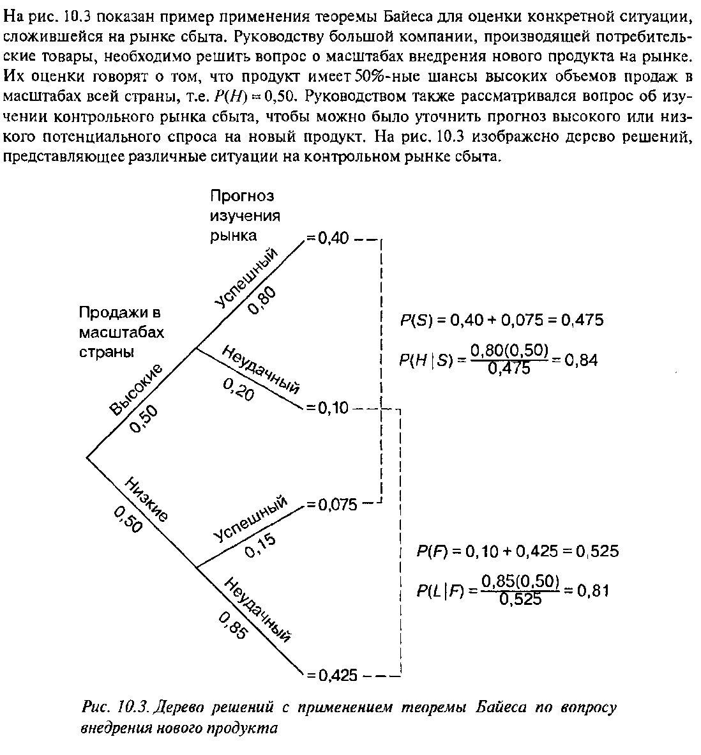

кумулятивная вероятность успешного внедрения товара на контрольном рынке

кумулятивная вероятность провального внедрения товара на контрольном рынке

Рисунок 7.1 - Дерево решений с применением теоремы Байеса по вопросы внедрения нового продукта

Расчет вероятности, что продукт будет иметь высокий уровень продаж в масштабах всей страны в случае, если внедрение нового товара на контрольном рынке окажется успешным:

$$P\left(Н | S\right)=\frac{P\left(S | H\right)P\left(H\right)}{P\left(S\right)},$$

$P\left(Н | S\right)$– вероятность, что продукт будет иметь высокий уровень продаж в масштабах всей страны в случае, если внедрение нового товара на контрольном рынке окажется успешным; $P\left(S | H\right)$– вероятность события, что после неудачного представления нового товара на рынке предшествующее

ему изучение контрольного рынка сбыта также показывало низкий уровень продаж; $P\left(H\right)$- вероятность успешного внедрения нового продукта на национальном рынке; $P\left(S\right)$– вероятность успешного внедрения товара на контрольном рынке.

Аналогичным образом необходимо вычислить вероятность неудачного внедрения товара на национальном рынке.

Задача 7.6 Компания рассматривает вопрос о строительстве завода. Возможны три варианта действий.

1. Построить большой завод стоимостью М1 = 700 тысяч долларов с вероятностью 0,3- При этом варианте возможны большой спрос (годовой доход в размере = 280 тысяч долларов в течение следующих 5 лет) с вероятностью p1 = 0,8 и низкий спрос (ежегодные убытки R = 80 тысяч долларов) с вероятностью р2 = 0,2.

Б. Построить маленький завод стоимостью М2 = 300 тысяч долларов с вероятностью 0,4. При этом варианте возможны большой спрос (годовой доход в размере Tt = 180 тысяч долларов в течение следующих 5 лет) с вероятностью p1 = 0,8 и низкий спрос (ежегодные убытки Т2= 55 тысяч долларов) с вероятностью р2 = 0,2.

1. Отложить строительство завода на один год для сбора дополнительной информации с вероятностью 0,3, которая может быть позитивной или негативной с вероятностью р3 = 0,7 и р4 = 0,3 соответственно. В случае позитивной информации можно построить заводы по указанным выше расценкам, а вероятности большого и низкого спроса меняются на р5 = 0,9 и р6 = 0,1 соответственно. Доходы, на последующие четыре года остаются прежними. В случае негативной информации компания заводы строить не будет.

Принять решение либо вложить в проект дополнительные денежные средства, либо прекратить (отвергнуть) проект. Все расчеты выражены е текущих ценах и должны дисконтироваться. Цена капитала 12%.

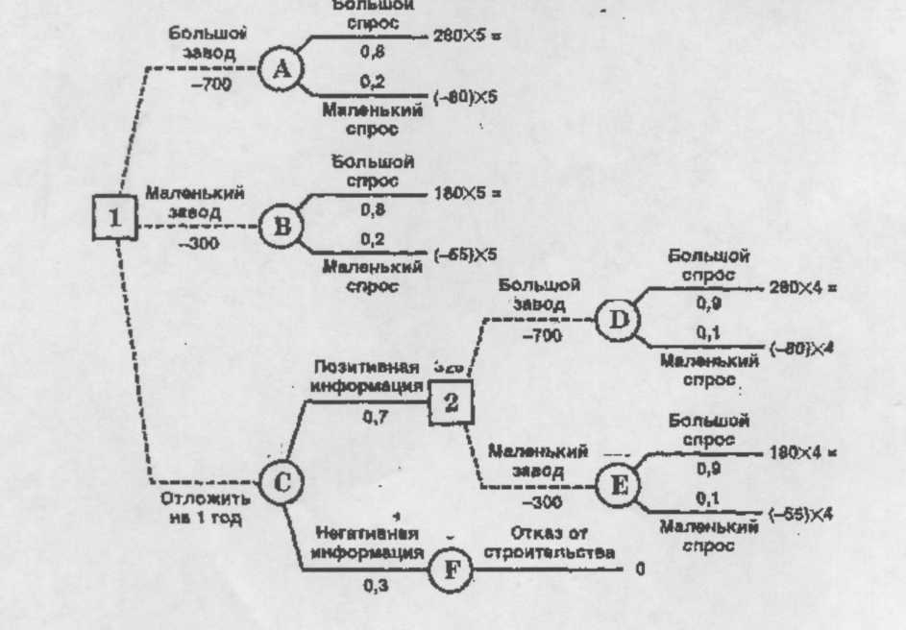

Задача 7.7 Оценивается проект А по методу безрискового эквивалента. Его ожидаемый чистый денежный поток приведен в таблице 7.8. Безрисковая норма дисконта kRF= 10%

Таблица 7.8 - Денежные потоки в реализации проекта

|  |  |  |  |
| --- | --- | --- | --- |
| Год | Ожидаемый чистый денежный поток, дол. | Степень  риска | Безрисковый  Эквивалент |
| 0 | -5000 | *-* |  |
| 1 | 1500 | средняя |  |
| 2 | 1500 | средняя |  |
| 3 | 2500 | средняя |  |
| 4 | 2500 | высокая |  |

Таблица7.9 – Величина поправок на риск

|  |  |  |
| --- | --- | --- |
| Категория  риска | Риск | Величина поправки на риск, % |
| I | Низкий | 3-5 |
| II | Средний | 8-10 |
| III | Высокий | 13-15 |
| IV | Очень высокий | 18-20 |

Задача 7.8Провести анализ по методу безрискового эквивалента двух проектов А и В, имеющих одинаковую продолжительность реализации 4 года и стоимость капитала 10%. Требуемые инвестиции составляют для проекта А - 42 млн. руб , для проекта В - 35 млн. руб. Денежные потоки и результаты расчета выполнить в таблице 7.10.

Таблица 7.10 - Денежные потоки и результаты расчета

|  |  |  |  |  |  |  |
| --- | --- | --- | --- | --- | --- | --- |
| Год | Проект А | | | Проект В | | |
| Денежный  поток | Понижаю-щий  коэффициент | Откоррек­  тированный  поток | Денежный  поток | Понижаю-щий  коэффициент | Откоррек­  тированный  поток |
| 1-й | 20,0 | 0,90 |  | 15,0 | 0,90 |  |
| 2-й | 20,0 | 0,90 |  | 20,0 | 0,75 |  |
| 3-й | 15,0 | 0,80 |  | 20,0 | 0,75 |  |
| 4-й | 15,0 | 0,75 |  | 10,0 | 0,60 |  |
| 1C | -42,0 | - |  | -35,0 |  |  |
| NPV |  | - |  |  |  |  |

**СПИСОК ИСПОЛЬЗОВАННОЙ ЛИТЕРАТУРЫ**

1. Аньшин В.М. и др. Инновационный менеджмент: концепции, многоуровневые стратегии и механизмы инновационного развития. –М.: Дело, 2010. -584 с.
2. Алексанов Д.С. Бизнес-план инвестиционного проекта в АПК и оценка проекта с позиций национальной экономики //Экономика сельскохозяйственных и перерабатывающих предприятий.- 2006.- № 4.- с. 38-42.
3. Балдин К. В., Передеряев И. И., Голов Р. С. [Инвестиции в инновации](http://www.ozon.ru/context/detail/id/7112563/)  [Дашков и Ко](http://www.ozon.ru/context/detail/id/858063/),2011- 208с
4. Баутин В. Инновационная деятельность в АПК //АПК: экономика, управление. – 2005.- № 8.- с1 17-22.
5. Бирман В.Ф., Лачуга Ю.Ф., Орсик Л.С., Таранов М.А. Инновационный менеджмент в АПК. Научно-технологическое развитие аграрной экономики /Под ред.проф. М.А. Таранова.- Ростов-на-Дону: ООО «Терра-Принт», 2006.- 463 с.
6. Водянников В.Т., Судина Д.Ю. Экономическая оценка инвестиций в агропромышленном комплексе.- М.: МГАУ, 2004.- 200 с.
7. Горемыкин В.А. Бизнес-план: Методика разработки. М.: «Ось-89» – 2005. – 532 с.
8. Гунин В.Н. и др. Практикум к учебнику "Управление организацией". Раздел 4. Инновационный менеджмент. М. : 2000. - 71 с.
9. Зимин Н.Е. Анализ и диагностика финансово-хозяйственной деятельности предприятия.- М.- «КолосС», 2004.- 384 с.
10. Инновационный менеджмент Учебное пособие. Под ред. Л.Н. Оголевой. М.-ИНФРА-М. 2009 с.238
11. Крылов Э.И., Журавлева И.В. Анализ эффективности инвестиционной и инновационной деятельности предприятий. – М.: «Финансы и статистика», 2001.- 384 с.
12. Лачуга Ю.Ф., Бердышев В.Е., Скороходова Н.В. Инновации в сфере аграрного образования //Развитие инновационной деятельности в АПК.- М.: ФГНУ «Росинформагротех», 2003.- с. 38-42.
13. Ладатко О.В. , Нечаев В.И. и др. Интеллектуальная собственность от А до Я: справочник //КубГАУ. – Краснодар, 2005.- 701 Медынский З.Г. Инновационный менеджмент.- М.: ИНФРА-М, 2005.- 295 с.
14. Медынский В.Г. Инновационный менеджмент. –М: ИНФРА –М., 2011. -295 с.***)***
15. Минниханов Р.Н. и др. Инновационный менеджмент в АПК – М.: Изд-во МСХА, 2003.- 432 с.
16. Мурая Л.Организационно-экономические отношения в инновационной сфере АПК //АПК: экономика, управление. – 2006, - № 4. – с. 18-20.
17. Нечаев В.И. Организация инновационной деятельности в АПК.- М.: «КолосС» 2012. – 296с
18. Организационно-экономический механизм развития инновационных процессов.- М.: ВНИИЭСХ, 2005. – 102 с.
19. Развитие инновационной деятельности в АПК. – М.: ФГНУ «Росинформагротех», 2003.- 404 с.
20. Савенко В. Методические основы формирования системы освоения инноваций // Вестник РАСХН.- 2005.- № 6. – с. 29-30.
21. Сурин А.В. , Молчанова О.П. Инновационный менеджмент. М.:ИНФРА-М. 2008 г.с.368
22. Фатхутдинов Р. Инновационный менеджмент.- СПб.: Питер, 2009.- 448 с.